INFORME DE DILIGENCIA
N° _____/

IDENTIFICACIÓN | 190901GI26534-3GA
MOTIVO | TERMINO MARCHA FAMILIAR POR EL DERECHO A UNA VIVIENDA DIGNA.
REFERENCIA | ÁMBITO POBLACIONAL
TIPO DE FUENTE | ABIERTA.
INFORMACIÓN:
Como estaba previsto hoy, a las 10:00 horas, La Asociación de Comités de Allegados “Los Sin Tierra”, de la comuna del Bosque, liderada por la Concejal MARGARITA URRA VALERIO, convocó a sus adherentes, simpatizantes y todas las organizaciones sociales del área de la Región Metropolitana a participar de una marcha familiar denominada “POR EL DERECHO A UNA VIVIENDA DIGNA”, convocatoria que no contaba con la respectiva autorización de la intendencia metropolitana.
Siendo las 10:00 horas, comienzan a congregar adherentes y simpatizantes en las inmediaciones de la Plaza Baquedano a la convocatoria antes mencionada, detectando a la Concejal MARGARITA URRA VALERIO entre ellos.

10:30 horas, un grupo de 600 personas aproximadamente dieron inicio a la actividad “POR EL DERECHO A UNA VIVIENDA DIGNA”, quienes se desplazaron por la Avenida Libertador Bernardo O’Higgins, costado sur, hacia el poniente en dirección a la Plaza Los Héroes, portando lienzos y pancartas alusivas a sus demandas.
11:25 horas, la marcha llega a la Plaza los Héroes, lugar donde se encuentra instalado un escenario, con la finalidad de hacer alocución a sus demandas, permaneciendo cerca de 1 hora 25 minutos aproximadamente, dando por finalizada la actividad a las 12:50 horas, para luego retirarse en forma paulatina no registrándose alteraciones al orden público ni detenidos, como asimismo daños a la propiedad pública y privada.

Se hace presente que una vez instalados en el escenario ubicado en Plaza los Héroes, llegaron al lugar dirigentes de diferentes Organizaciones Sociales en apoyo a la marcha y a su vez dentro de las alocuciones, la Dirigente Sindical de la CONFUSAM y activista de la Coordinadora NO MÁS AFP, CAROLINA ESPINOZA TAPIA, realizó la invitación para la gran protesta nacional del próximo 05 de septiembre, al público asistente de la actividad.

BLANCOS DE INTERÉS DETECTADOS.

- Margarita Isabel Urra Valerio, Asociación de Comités de Allegados “Los Sin Tierra”.
- Byron Andrade Chavarría, Anarquista, fotógrafo contra información.
- Bárbara Figueroa Sandoval, Presidenta Central Unitaria de trabajadores CUT.
- Carolina Espinoza Tapia, No Más AFP y Dirigentes Confusam.
- Mario Villanueva Olmedo, Dirigente Fenpruss y Nomas AFP.
- Mario Aguilar Arévalo, Presidente del Colegio de Profesores.
- Esteban Maturana Doña, Presidente CONFUSAM.
- Luis Mesina Marín, vocero No + AFP.
- Emilia (Sebastián) Schneider Videla, presidenta interina de la FECH.

AGRUPACIONES DETECTADAS.

- Asociación de Comités de Allegados Los Sin Tierra.
- Comité Nueva Viña Quinta Normal.
- Coordinadora de Allegados Provincia Cordillera.
- Coordinadora de Comités de Vivienda Quinta Normal.
- Comité de Allegados Gabriela Mistral.
- Comité de Allegados Newen.
- Comité de Allegados por Nuestro Hogar.
- Comité de Allegados Salvador Allende.
- Comité de Allegados Clotario Best.
- Comité de Allegados Andiyen, Violeta Parra, Coordinadora Sur.
- Comité de Allegados Nueva San Miguel.
- Comité de Allegados Todos Juntos Podemos.
- Comité de Allegados Víctor Jara.
- Comité de Allegados Villa Esperanza.
- Comité de Allegados Los Aromos.
- Comité de Allegados Luchar por Vencer.
- Comité de Allegados Rucalhue Ñuñoa.
- Comité de Derecho a mi Hogar.
- Comité de Allegados Camino a Casa.
- Comité de Allegados La Bandera.

RESUMEN CONCENTRACIÓN POR LA PATRIA Y LA FAMILIA

PARTICIPANTES DE LA MARCHA. | Plaza Baquedano: 600 Personas Aprox.
DETENIDOS | Adultos:  Menores: NO HAY  Total:
DETENIDOS | Hombre:  Mujer: NO HAY  Total:
CONDUCIDOS | Adultos:  Menores: NO HAY  Total:
LESIONADOS | Civiles:  Carabineros: NO HAY  Total:
DAÑOS | Fiscales:  Particulares: NO HAY  Total:

CONCLUSIÓN / COMENTARIO / SUGERENCIA:

La actividad se realizó en completa normalidad y sin registrarse alteraciones al orden público.

Se mantiene activado el PBI.

____________
73958-0

ANEXO

IDENTIFICACIÓN | 190901GI26534-3GA
MOTIVO | TERMINO MARCHA FAMILIAR POR EL DERECHO A UNA VIVIENDA DIGNA.
REFERENCIA | ÁMBITO POBLACIONAL
TIPO DE FUENTE | ABIERTA.
FOTOGRAFÍAS OPERATIVAS DE LA ACTIVIDAD
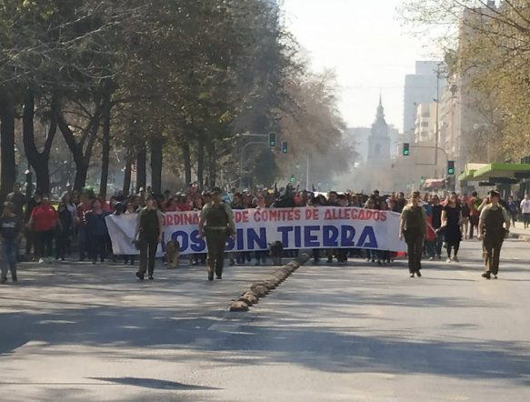
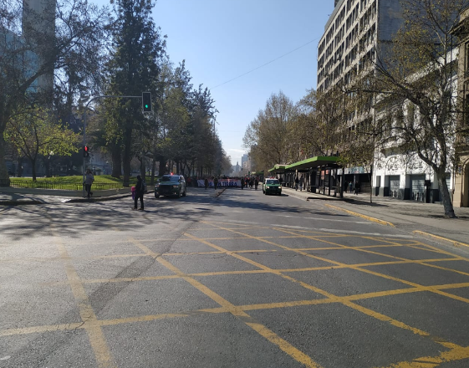
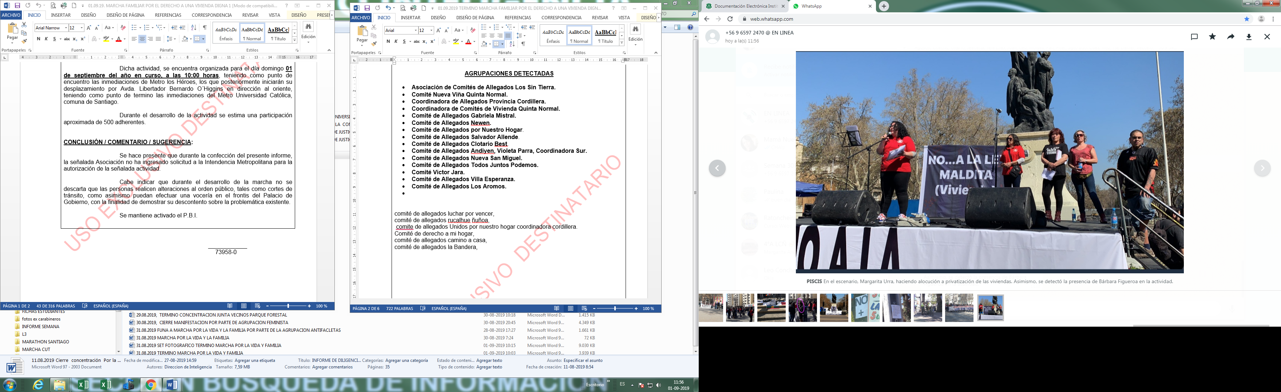
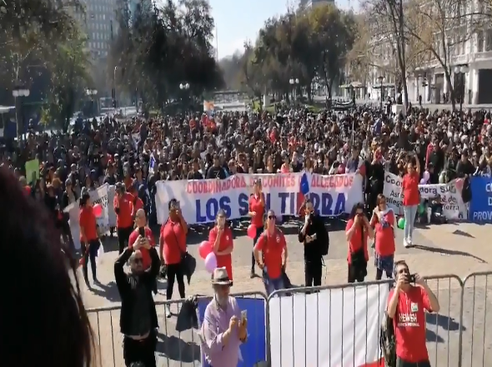
INICIO MARCHA FAMILIAR POR EL DERECHO A UNA VIVIENDA DIGNA, POSTERIOR DESPLAZAMIENTO DE LA ACTIVIDAD POR AVDA. LIBERTADOR BERNARDO O´HIGGINS HASTA PLAZA LOS HÉROES

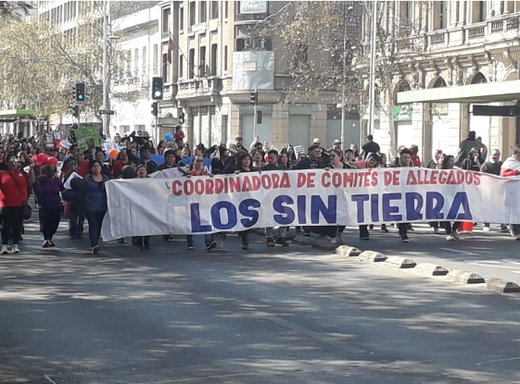
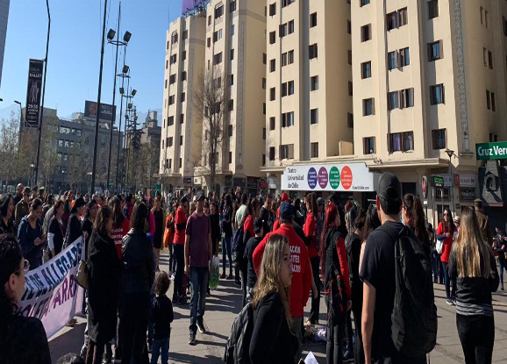

MARGARITA ISABEL URRA VALERIO, REPRESENTANTE ASOCIACIÓN DE COMITÉS DE ALLEGADOS “LOS SIN TIERRA”.

BLANCOS DE INTERÉS DETECTADOS.

ANTECEDENTES PERSONALES
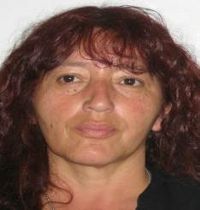 | Nombres | MARGARITA ISABEL
 | Apellidos | URRA VALERIO
 | C.I | x XXXXXXXXXXX xxx
 | E. Civil | DIVORCIADA
 | Edad | 57 AÑOS
 | Domicilio | X XXXXXXXXXXX XX
 | Nacionalidad | CHILENA
Ant. Penales | NO REGISTRA
Ant. Policiales | NO REGISTRA
Ant. Inteligencia. | REGISTRA ANTECEDENTES RELACIONADOS CON MANIFESTACIONES SOBRE SU ORGANIZACIÓN.

ANTECEDENTES PERSONALES
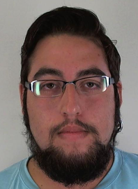 | Nombres | BYRON ANDRÉS
 | Apellidos | ANDRADE CHAVARRIA
 | C.I. | XXXXXXXXXXX
 | E. Civil | SOLTERO
 | Edad | 21 AÑOS
 | Domicilio | X XXXXXXXXXXX XXX
 | Nacionalidad | CHILENA
 | Apodo | SE DESCONOCE
Ant. Policiales | No registra
Ant. Penales | No registra
Ant. Inteligencia | Registra

ANTECEDENTES PERSONALES
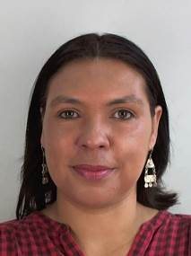 | Nombres | BARBARA CATHERINE
 | Apellidos | FIGUEROA SANDOVAL
 | C.I. | XXXXXXXXXX
 | E. Civil | DIVORSIADA
 | Edad | 40 AÑOS
 | Domicilio | XXXXXXXXXXXXXXXXXX
 | Nacionalidad | CHILENA
 | Apodo | SE DESCONOCE
Ant. Policiales | No registra
Ant. Penales | No registra
Ant. Inteligencia | Registra

ANTECEDENTES PERSONALES
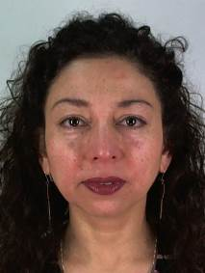 | Nombres | CAROLINA XIMENA
 | Apellidos | ESPINOZA TAPIA
 | C.I. | XXXXXXXXXXX
 | E. Civil | SOLTERA
 | Edad | 47 AÑOS
 | Domicilio | XXXXXXXXXXXXXXXXXXX
 | Nacionalidad | CHILENA
 | Apodo | SE DESCONOCE
Ant. Policiales | No registra
Ant. Penales | No registra
Ant. Inteligencia | Registra

ANTECEDENTES PERSONALES
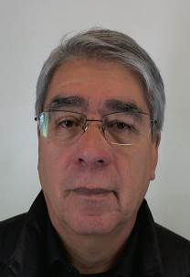 | Nombres | MARIO REINALDO
 | Apellidos | VILLANUEVA OLMEDO
 | C.I. | XXXXXXXXXXX
 | E. Civil | DIVORSIADO
 | Edad | 67 AÑOS
 | Domicilio | XXXXXXXXXXXXXXXXXXXX
 | Nacionalidad | CHILENA
 | Apodo | SE DESCONOCE
Ant. Policiales | No registra
Ant. Penales | No registra
Ant. Inteligencia | Registra

ANTECEDENTES PERSONALES
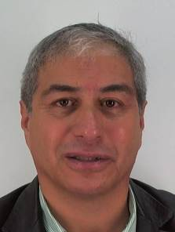 | Nombres | MARIO ALEJANDRO
 | Apellidos | AGUILAR AREVALO
 | C.I. | XXXXXXXXXXX
 | E. Civil | CASADO
 | Edad | 58 AÑOS
 | Domicilio | XXXXXXXXXXX XXXXXXXXXXX XXXXXXXXXXX
 | Nacionalidad | CHILENA
 | Apodo | SE DESCONOCE
Ant. Policiales | No registra
Ant. Penales | No registra
Ant. Inteligencia | Registra

ANTECEDENTES PERSONALES
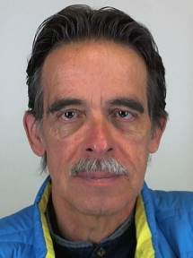 | Nombres | ESTEBAN DANIEL
 | Apellidos | MATURANA DOÑA
 | C.I. | XXXXXXXXXXX
 | E. Civil | CASADO
 | Edad | 64 AÑOS
 | Domicilio | XXXXXXXXXXX XXXX XXXXXXX
 | Nacionalidad | CHILENA
 | Apodo | SE DESCONOCE
Ant. Policiales | No registra
Ant. Penales | No registra
Ant. Inteligencia | Registra

ANTECEDENTES PERSONALES
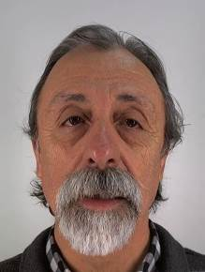 | Nombres | LUIS FERNANDO
 | Apellidos | MESINA MARÍN
 | C.I. | XXXXXXXXXXX
 | E. Civil | SOLTERO
 | Edad | 63 AÑOS
 | Domicilio | XXXXXXXXXXX XXX XXXXXXXX
 | Nacionalidad | CHILENA
 | Apodo | SE DESCONOCE
Ant. Policiales | No registra
Ant. Penales | No registra
Ant. Inteligencia | Registra

ANTECEDENTES PERSONALES
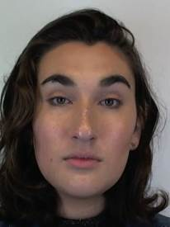 | Nombres | SEBASTIAN MARINIO (EMILIA)
 | Apellidos | SCHNEIDER VIDELA
 | C.I. | XXXXXXXXXXX
 | E. Civil | SOLTERO
 | Edad | 22 AÑOS
 | Domicilio | XXXXXXXXXXX XXXXXXX XXXX
 | Nacionalidad | CHILENA
 | Apodo | SE DESCONOCE
Ant. Policiales | No registra
Ant. Penales | No registra
Ant. Inteligencia | Registra

